客户账号注销：提交申请、管理端查看与结果核对｜云上订货系统
客户账号注销先由手机商城中的原客户提交申请，再沿同一企业、同一客户记录跟进。进入说明页、提交成功、管理端看到申请和最终账号注销是不同结果。手机提交成功后进入“等待处理”，不能把这个提示当作手机号已释放、订单已清除或账号已经失效。本文围绕手机入口、协议与理由、原申请记录、PC查看和失败回查说明，不用退出登录、禁用订货账号或删除客户档案代替这条流程。

手机设置先核原企业与账号，已有申请沿原记录跟进
在原企业手机商城进入个人设置，查看“账号注销”入口。该入口受账号注销协议设置影响，与“退出登录”分开；企业未开启相应设置时，不能保证手机页面一定显示注销按钮。先确认当前企业、原客户和当前订货账号，尤其一个手机号关联多个企业时，不凭手机号相同认定申请对象相同。要注销哪一个企业中的原客户账号，就沿该企业当前页面核，不借其他企业入口提交。
点击账号注销前，页面会查询原客户的有效申请记录。已有记录时可提示“账号注销申请正在处理中！”，没有记录才进入注销填写页面。这是原申请是否存在的分支，不是把旧申请审批完成后自动再次申请的证明。出现处理中提示时记录提示、查询时间和原客户，继续跟进原记录；不要为了进入填写页新注册账号、删除客户资料或先解除手机号关系。
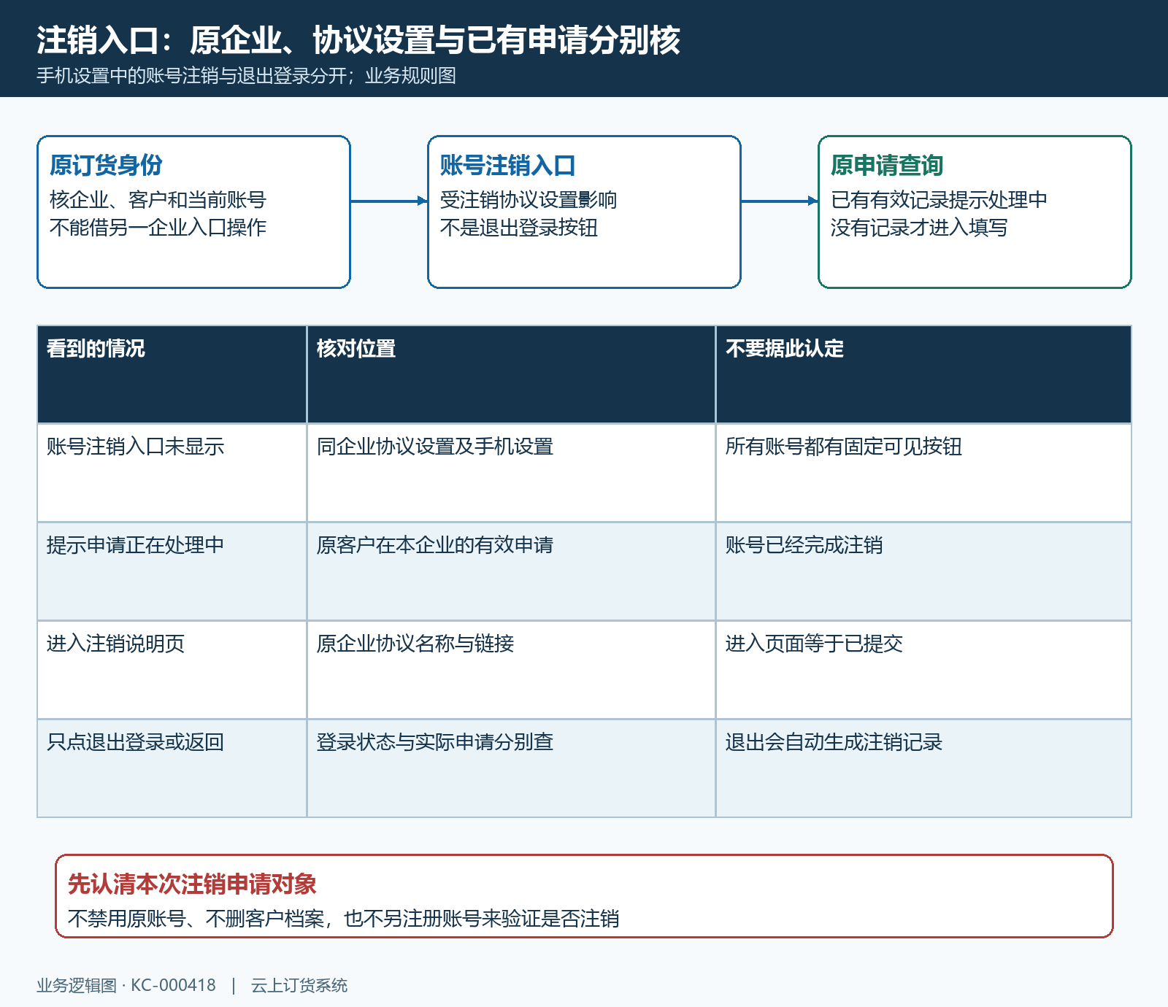
图1：原企业、注销协议设置与已有申请分别核，处理中提示不等于注销完成。
入口看不到时，先让管理端核同企业账号注销协议设置，再对照当前手机设置页面。PC开放订货平台的应用设置中有账号注销协议开关，开启后填写协议名称与链接，相关设置入口受应用设置权限及应用资料影响；这不同于注册审核、账号绑定方式或是否允许下单。不能为了显示注销入口连带修改这些无关选项。协议配置和手机实际入口分别回查，配置已保存也不能代替客户页面已经取得的结果。

协议勾选与注销理由分别填写，提交后读实际提示
进入注销说明页后，先确认正在处理的仍是原企业原账号，阅读当前页面条款及企业配置的协议。第一步需要勾选同意协议，未勾选继续会提示“请阅读并勾选协议”。页面若提供协议名称及链接，应核能否打开并对应本次申请；链接失效或内容无法确认时保留实际位置和提示，不把勾选当作已解决申请身份、历史业务或实际注销后果。
下一步填写注销理由。理由不能为空，手机页面可提示“请填写注销账号的理由”，服务端也核空白内容并提示“申请原因必填”。文本框最多一千字符，输入中表情会被处理，提交前核实际保留下来的文本。理由写明本次原账号的注销意图和需要接续的具体事项，不用一串空格、无关商品名称或其他客户信息填满字段。页面里的理由不是已完成订单、退款、余额或其他原业务处理结果。
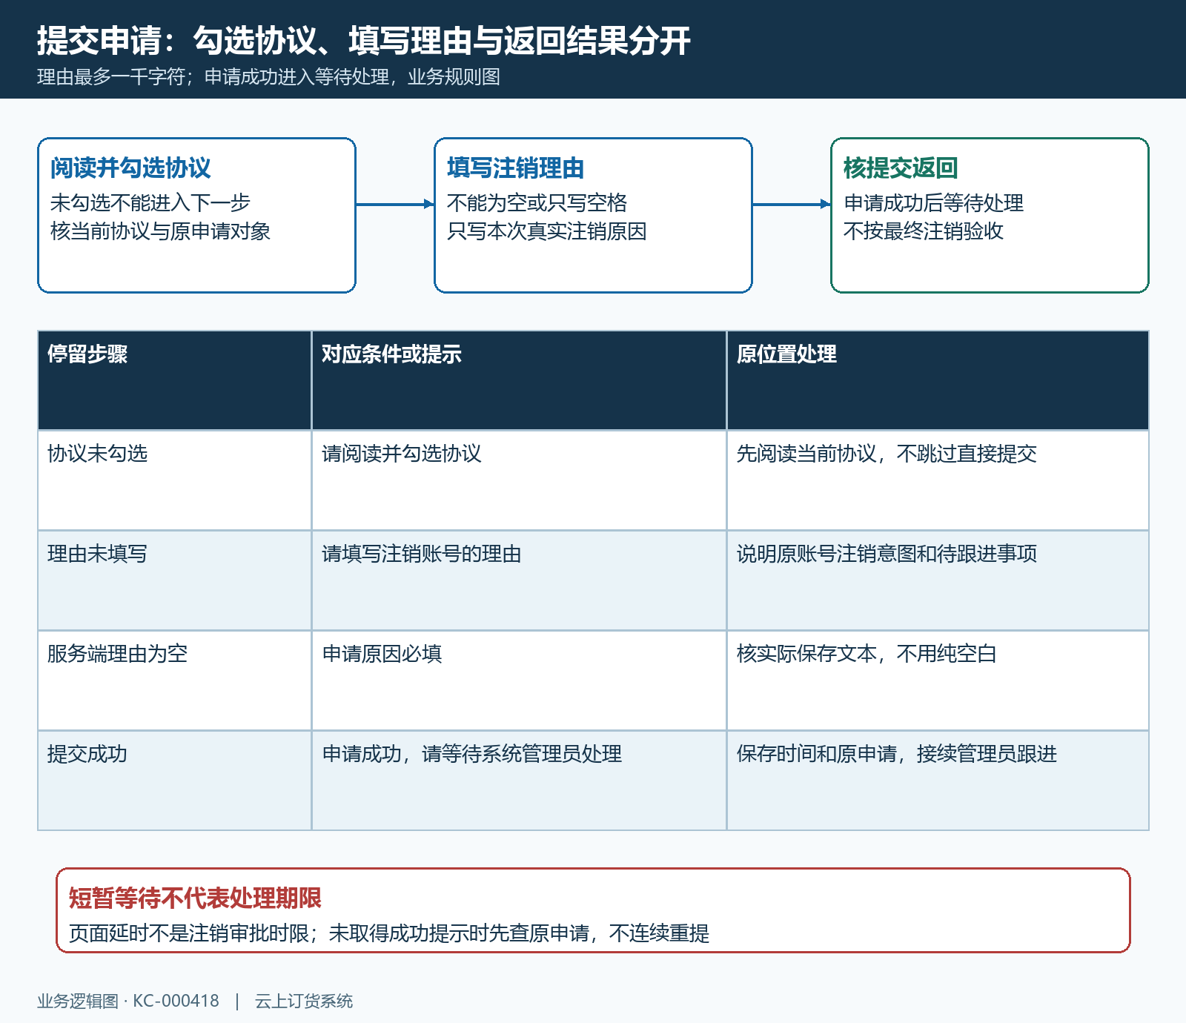
图2：勾选协议、理由非空与申请保存分段核，成功后等待管理员处理。
点击提交后，以实际返回提示确认是否保存。成功分支显示“申请成功，请等待系统管理员处理”，进入等待页面；界面提交时的短暂延时只是页面处理，不是管理员必须在这一时间内注销的承诺。没有明确成功结果时保留首次提示、时间、实际理由和原客户，先查是否已有申请记录，再决定下一步。不要连续点击提交或修改身份反复试到成功，已有申请应沿原记录跟进，不能认定同时多次提交必然被拦住。

等待处理沿原客户申请回查，返回首页不等于注销
成功提交后停在等待系统管理员处理的页面。“返回首页”只是返回商城首页的页面跳转，不能将返回首页当作自动退出登录或注销完成。步骤栏即使显示后续完成注销，也不能据此认定本次已经走到该步骤。继续核原申请及管理员实际处理结果，不通过页面是否还能打开、按钮是否还能点击或用户已经离开当前页面来推断注销完成。
保存申请时会带上原客户信息及关联资料，记录包含客户名称、手机号、客户类型、所属员工、申请理由和申请时间。这些资料用来定位当时原客户与原申请，名称相似不等于同一身份，提交时保存的关联信息也不能代替后来客户资料的现值。原客户改过名称、所属员工或手机资料时，把申请里的信息与原客户当前资料并列核，保留实际差异，不因列表显示旧值就重新提交注销。
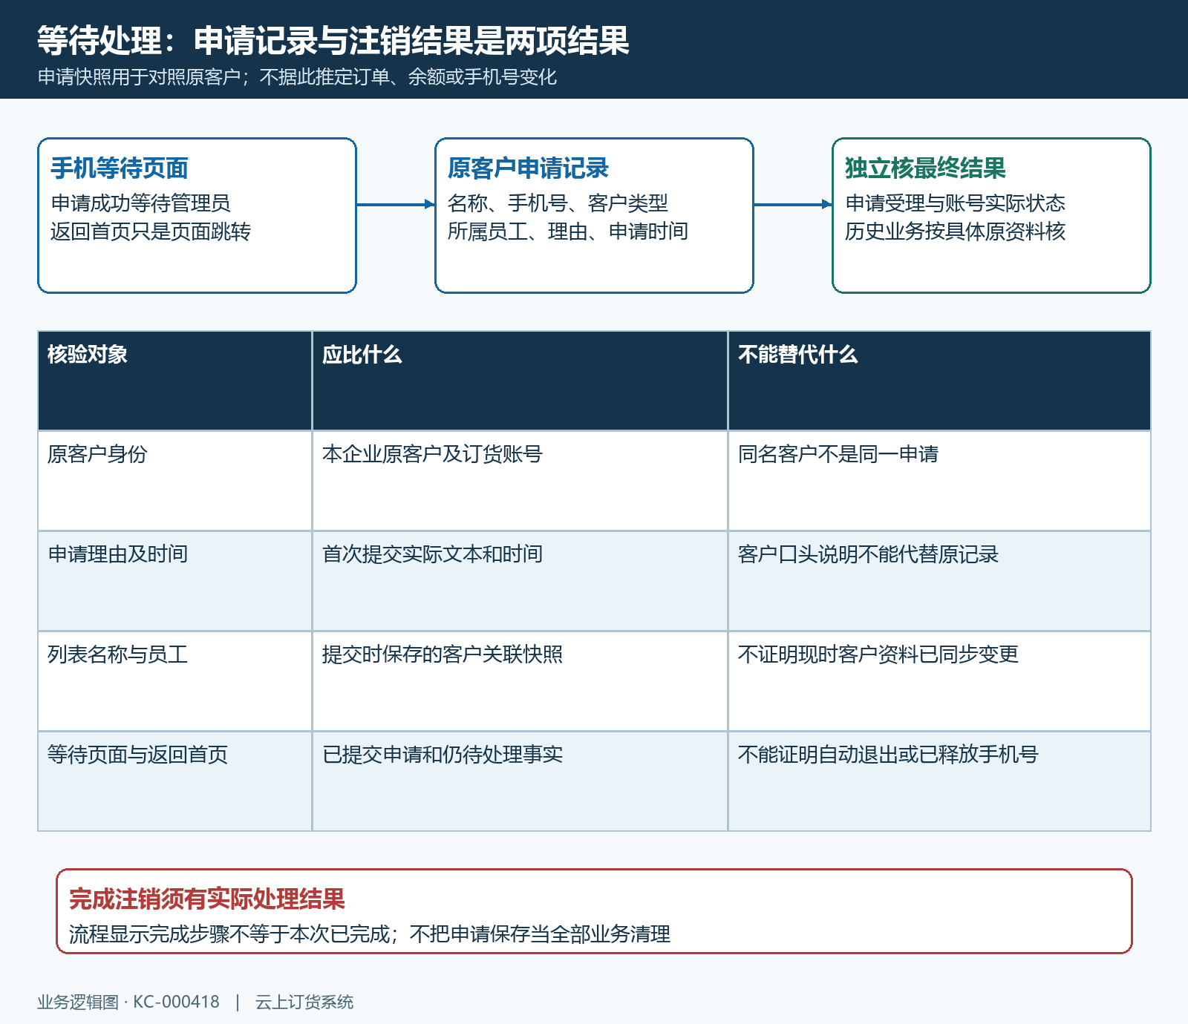
图3：返回首页与申请信息仅说明页面及记录，原账号结果须单独确认。
原客户是否仍可登录、手机号是否还能用于其他账号、原订单和余额如何处理，都需要对应实际账号和具体原业务的处理结果。申请记录只证明申请已保存，不证明这些结果已经完成；同一手机号的其他企业账号也不能自动当作本次注销对象。跟进时分别记原客户申请、实际受理情况、原账号状态和仍待核业务，不把全部项目合成一个“注销成功”标签，也不对尚未确认的手机号释放或资料清除作保证。

PC开放订货平台查看注销申请，六项资料对原客户核
管理端从应用中的“开放订货平台”进入相应页面，查看“账号注销申请”页签。切换页签会刷新注销申请列表，列表展示客户名称、手机号、客户类型、所属员工、申请理由和申请时间。先核管理端所属企业与手机提交企业一致，再找原客户和本次实际申请时间，避免把其他企业或同名客户的记录当作这次申请已经受理。

图4：历史PC开放订货平台的账号注销申请页签，未显示本次申请或处理结果。
历史图只保留开放订货平台和账号注销申请页签导航，没有申请列表行、审批按钮或本次处理结果。实际进入列表后逐项核六项资料，尤其理由与申请时间要对应手机首次提交记录，不能仅凭客户名称相同就完成交接。申请查询按本企业有效记录及申请时间排序，查询时核对实际关键词匹配结果与列表分页范围；找不到时保留实际页码与查询条件，不承诺只输手机号就能准确检索全部申请。
这处页签用于查看申请记录，不能将看见记录当作已可直接审核、拒绝或完成注销。因此看到记录后继续安排管理员沿原申请核实际处理，不把刷新列表当成审批，不把客户禁用弹窗当作注销确认，不能据此认定存在“点击同意即清除全部资料”的功能。交接要给原企业、原客户、理由、申请时间、实际页面和待核结果，让接手人员沿同一记录继续处理，而不是另建一条近似申请。

处理中、空理由与列表差异分段处理，最终结果另核
未勾协议时回第一步核协议，理由为空时回实际文本，提示正在处理中时回原申请；这三种情况不是同一失败。协议名称或链接异常留原配置和当前页面，提交返回异常留第一次提示及时间，管理端暂未看到申请先核企业和原客户再查实际提交结果。已存在有效记录时继续跟进原记录，不通过禁用原账号、删除客户或改手机号来消除提示。
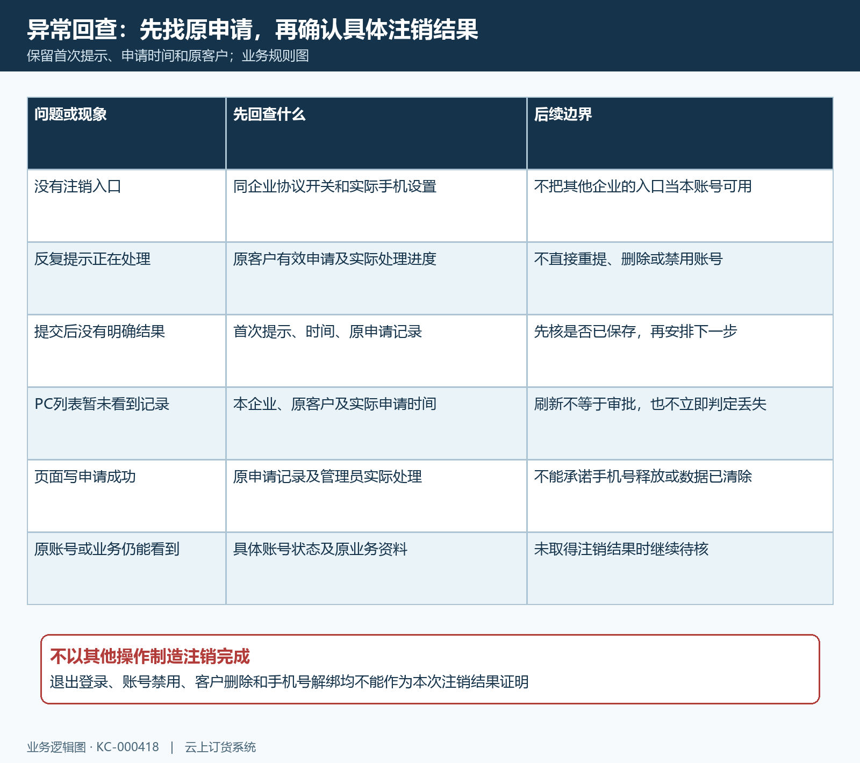
图5：入口、填写、原申请及最终账号结果分别回查，不用禁用删除代替注销。
手机先查询已有申请，避免再次进入填写页；这一步不能证明重复提交必然去重。结果未知时先查原记录，不能认定重复提交无影响。看到多个近似记录时对比原客户、理由和申请时间，保留差异让管理员核，不自行删除其中一条或把较新记录当作注销执行完成。申请有效状态也不能独立当作最终审批状态，最终处理须有实际业务结果。
核验完成应分别说明申请是否保存、PC是否找到同一原申请、管理员处理结果是否取得，以及原账号和原业务哪些已确认、哪些仍待核。客户要退出当前会话、暂停订货、处理员工子账号或修改手机号，是其他具体操作，不能与本次注销申请混作同一结果。尚未取得注销执行证据时保持等待处理或待核结论，原客户、申请时间和首次提示继续保留；不靠新注册、反复解绑或更换企业验证最终结果。

